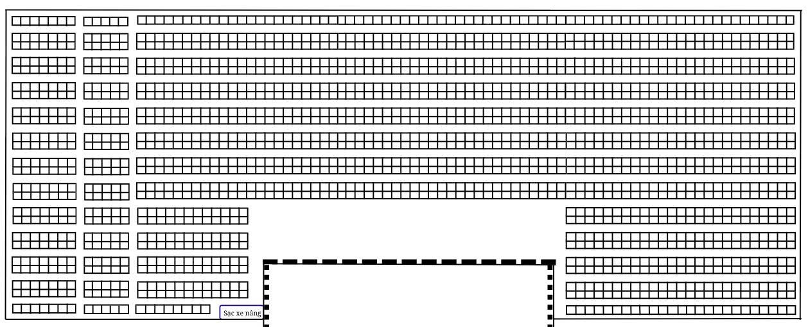
Sơ đồ kho

Thành phần | Quy ước | Nội dung
Hàng ngang | 101–124 | Gồm 24 hàng ngang  Hàng 101 bắt đầu từ gốc dưới đi lên
Cột kệ | 01–84 | Đánh số từ phải sang trái( áp dụng cho toàn bộ kho)
Vị trí đặc biệt | 12, 26, 43, 60 | Tầng 1–3 tạo lối đi cho xe nâng; tầng 4–6 bố trí lưu trữ( áp dụng cho dãy 110-124)
Lối đi | (77:78), (72:73) | Giữ các ô này lối đi rộng 4m (áp dụng cho dãy 110-124)
Tầng kệ | 1–6 | Đánh số từ dưới lên trên( áp dụng cho toàn bộ kho)
Vị trí pallet | A, B, C | Mỗi ô kệ gồm 3 vị trí pallet, hàng chẳn được đánh giấu trừ phải sang trái, hàng lẻ trừ trái sang phải( áp dụng toàn bộ kho)

*chú ý:
- Hàng thứ 101 chỉ có 45 ô và là hàng lẻ cách tường 0.5m.
+ ô thứ 12 cũng đươc bố trí: tầng 1–3 tạo lối đi cho xe nâng; tầng 4–6 bố trí lưu trữ.
+ ô thứ 26 thẳng hàng với ô 65 của hàng 110-124.
+ ô thứ 33 sẽ thẳng hàng với ô thứ 72 của hàng 110-124, ô thứ 34 sẽ thẳng hàng với ô thứ 73 của hàng 110-124.
+ ô thứ 38 sẽ thẳng hàng với ô thứ 77 của hàng 110-124, ô thứ 39 sẽ thẳng hàng với ô thứ 78 của hàng 110-124.
- Hàng thứ 102-109 chỉ có 49 ô.
+ ô thứ ô thứ 12 của hàng 102-109 cũng đươc bố trí: tầng 1–3 tạo lối đi cho xe nâng; tầng 4–6 bố trí lưu trữ
+ ô thứ 26 của hàng 102-109 thẳng hàng với ô 61 của hàng 110-124.
+ ô thứ 37 dãi 102-109sẽ thẳng hàng với ô thứ 72 của hàng 110-124, ô thứ 38 sẽ thẳng hàng với ô thứ 73 của hàng 110-124.
+ ô thứ 42 dãi 102-109 sẽ thẳng hàng với ô thứ 77 của hàng 110-124, ô thứ 43 sẽ thẳng hàng với ô thứ 78 của hàng 110-124.

